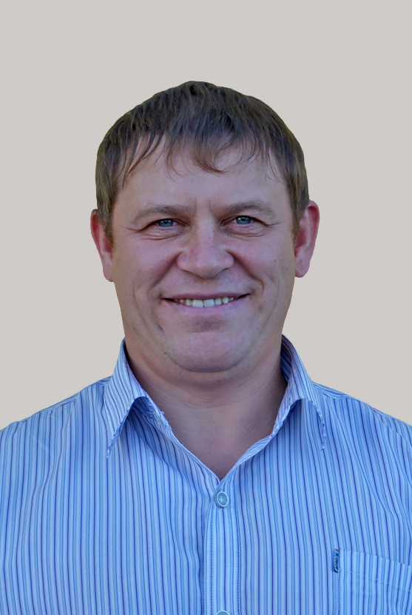**Отчет депутата Белогорского городского Совета**

**Симоненко Ю.С.**

1. - Проблема газгольдеров… Несмотря на то, что этой проблемой я занимаюсь уже не первый год, однако найти общего знаменателя ни с руководством белогорского газоснабжающего предприятия, ни с его конкурсным управляющим («Белогорскгазсервис сегодня находится в стадии банкротства). Однако, только конкурсный управляющий может дать добро на демонтаж аварийного оборудования. Но кое-какие подвижки есть, Конкурсный управляющий обещал в течении лета убрать газгольдеры по адресам 50 лет Комсомола дом №5, и дом №14. А попробуй сам убери, так сразу все примчатся и заявят о самоуправстве, обвинят во всех смертных грехах. Между тем мы все понимаем, что это оборудование попросту опасно. И не только тем, что его остовы торчат из-под земли обломками. Там, на глубине в резервуарах хранятся остатки газа. Вот как только один из них взорвется, тогда все кинутся решать проблему. Хотя куда проще предупредить опасную ситуацию. Сама по себе она ведь не разрешится.

2. - Горожане обращаются ко мне на прием практически ежедневно и с разными вопросами. **Моя депутатская приемная располагается по ул. 50 лет Комсомола, 5, охранное агентство «Титан».** Людей волнуют дороги, здравоохранение, «коммуналка», беспокоит нестабильность и неопределенность, увеличение цен во всех сферах и отсутствие роста заработных платы…

3. Ну а сейчас все конечно вопросы задают о повышении пенсионного возраста..

Я могу многое говорить на эту тему. Считаю, что необходимо в нашей стране оставить пенсионный возраст такой, какой он был. И находить другие источники доходов….А их в стране немало… Конец цитаты..

4. Были обращения по поводу автобусного маршрута № 6 до «Зеленого городка». В начале этого года рейс возобновили, организовали обследование пассажиропотока, чтобы определить потребность в вечернем автобусе, который шел от [железнодорожного вокзал](http://belogorsk.bezformata.ru/word/vokzala/3934/)а в 19.30. Маршрут управление ЖКХ мониторило в течение 3,5 месяцев. Выяснилось, что в это время в автобусе было максимум четыре пассажира. Поэтому маршрут отменили. Как пояснили в управлении ЖКХ, пускать автобус ради трех-четырех пассажиров ни один перевозчик не согласился. Для них он убыточен. Однако все же считаю, что социально он необходим.

5. Горожане, проживающие в районе улиц Чехова или Ломоносова, испытывают определенные неудобства, когда выходят из автобуса на остановке «Автовокзал» и дальше пешком. Вдоль дороги нет пешеходного тротуара, простая насыпь. И когда идет дождь, снег путь домой превращается в дорогу испытаний. То же самое можно сказать и о жителях дома по ул. Кирова, 278. Поворот слева к многоэтажке - головная боль для жителей. Он отсыпан шлаком, так что представляете, во что превращается в ненастную погоду. Данное обращение было инициировано на публичных слушаниях и будет исполнено по мере поступления денег в бюджет г.Белогорска.

**- На декабрьском заседании горсовета я поднял тему, которая касается СПИДа.**

6. - Потому что эта тема касается не только здоровья, но и нашей национальной безопасности в России. Вопрос я изучал в течение полутора лет. В октябре 2016 года Правительством РФ была утверждена стратегия, в рамках которой прописаны меры по борьбе с распространением ВИЧ-инфекции. Но, на мой взгляд, в ней только одно направление - лечение больных. Специалисты считают, что пресечь проблему можно по формуле «90-90-90». 90% людей знали о своем диагнозе, 90% получали лечение, и тогда 90% людей будут не заразны для окружающих. - Но нет конкретных действий, нет людей, которые будут отвечать за конечный результат. Вообще эта стратегия должна быть принята еще лет 20 назад. К примеру, в Белогорске на конец 2017 года на учете у врачей состояли 48 инфицированных больных, при этом не более 9% от населения города было обследовано на ВИЧ. Считаю, что ситуация здесь просто аховая.

Кстати, тогда на заседании представитель Белогорской больницы Янькова.Е.В сказала следующее: «Надо понимать, что ВИЧ и СПИД отнесены к разряду социально-опасных заболеваний, распространение которых в немалой степени зависит от социально-экономических условий жизни и социального поведения человека и государственной политики. И в настоящее время **можно говорить о пандемии**».

Тогда и было принято решение обратиться в Заксобрание Приамурья, чтобы областные депутаты выступили с инициативой в Госдуму о том, чтобы все граждане ежегодно в обязательном порядке проходили обследование на ВИЧ-инфекцию. Активной инициативы не последовало.

Тогда мы обратились в Государственную Думу РФ в надежде, что наше обращение примут во внимание и будут предприняты перспективные меры, а именно чтобы все граждане ежегодно в обязательном порядке проходили ежегодное обследование на ВИЧ-инфекцию наравне с флюроографическим обследованием. Ждем ответ…

**- Немного о спорте…**

7. - Спорт, физическая культура, как и культура в целом - это то, о чем государство должно думать в первую очередь. Забота о подрастающем поколении, как о будущем нашей страны… И это должно быть приоритетным для государства и доступно для людей…

**Главная заслуга руководства нашего города** заключается в том, что удалось сохранить, и более того, приумножить спортивную базу. В других муниципалитетах, наоборот, все сокращают**. Но вот финансирование спорта - от городского до областного и федерального - я считаю, крайне недостаточным.** Если говорить о соревнованиях, то дети так и ездят за счет родительских или спонсорских средств. А такого не должно быть. Должно быть полноценное финансирование: все соревнования должно финансировать государство. Есть график спортивных соревнований - должны быть и деньги на проживание спортсменов, награды, поощрения. К тому же практически во всех секциях и кружках дети занимаются на платных условиях. Не у всех родителей есть возможность платить за спортивные занятия своих детей. Как и нести расходы за их выездные соревнования. А ведь без конкуренции в спорте ребенок не будет развиваться. Если не пробует свои силы, не стремится победить, то исчезает и мотивация - к чему стремиться? Да, быть сильнее, ловчее, но где я это смогу доказать? - на соревнованиях. Но и у государства, области и муниципалитета их тоже нет. И когда ситуация изменится, сложно сказать. Однако **поддержка детского спорта – это безусловная обязанность государства.**

*Дети ведь наше будущее.* Детей мы обязаны воспитать так, чтобы существовало наше государство, чтобы было сильное и здоровое общество и новое поколение способное нести флаг победы на международном уровне во всех его сферах… Способное дать отпор агрессорам, и это те дети, которые будут патриотами страны в первую очередь, думающие во благо нашей нации и нашего государства.. И это комплексных подход воспитания усилиями государства, социальной ячейки общества -семьи и социума в целом..